I Z V J E Š Ć E

O IZVRŠENJU PRORAČUNA FEDERACIJE BOSNE I HERCEGOVINE
U RAZDOBLJU OD 1. SIJEČNJA DO 31. PROSINCA 2020.

Ožujak 2021. godine

Na temelju članka 90. Zakona o proračunima u Federaciji Bosne i Hercegovine („Službene novine FBiH“, br. 102/13, 9/14, 13/14, 8/15, 91/15, 102/15,104/16, 5/18,11/19 i 99/19), federalni ministar financija-finansija podnosi:

I Z V J E Š Ć E

o izvršenju Proračuna Federacije Bosne i Hercegovine
u razdoblju od 1. siječnja do 31. prosinca 2020.

- UVOD

Proračun, odnosno Izmjene i dopune Proračuna Federacije Bosne i Hercegovine za 2020. godinu izvršavan je prema Zakonu o izvršavanju Proračuna Federacije Bosne i Hercegovine za 2020. godinu, („Službene novine Federacije BiH“, broj: 99/19 ) i Zakonu o izmjenama i dopunama Zakona o izvršavanju Proračuna Federacije Bosne i Hercegovine za 2020. godinu („Službene novine FBiH“, broj: 28/20).

Sukladno navedenim Zakonima, proračunski korisnici su financijsko poslovanje obavljali preko Jedinstvenog računa Riznice, u okviru odobrenih operativnih mjesečnih planova.

Izvješće je urađeno na bazi podataka iz Glavne knjige Riznice i u 2020. godini ukupni prihodi, primici i financiranja veći su od ukupnih rashoda i izdataka za 7,1 milijuna KM.

PRIHODI, PRIMICI I FINANCIRANJE

Izmjenama i dopunama Proračuna Federacije BiH za 2020. godinu, po osnovi prihoda, primitaka i financiranja, planirana su sredstva u iznosu od 5.508.9 milijuna KM, od čega su planirani prihodi u iznosu od 3.784.9 milijuna KM, dok je za račun financiranja planirano 1.375.0 milijuna KM. U odnosu na prethodnu godinu, proračun Federacije BiH je udvostručen, prije svega zbog integracije Federalnog zavoda za mirovinsko i invalidsko osiguranje te zbog trostruko većeg planiranog zaduženja u 2020. godini.

Integracija PIO/MIO fonda je projekt koji je bio planiran za 2020. godinu, a pojava pandemije izazvane virusom COVID-19 je utjecala na donošenje niza mjera, između ostalog i rebalansa proračuna kojim je planirano zaduženje Federacije BIH u iznosu od 1.375,0 milijuna KM, kako bi bilo omogućeno provođenje antikorona zakona, odnosno subvencioniranje doprinosa za obvezna osiguranja, uspostava Garancijskog fonda, podrška zdravstvenom sustavu i još niza aktivnosti koje su se poduzele u 2020. godini, a sve u cilju suzbijanja negativnih ekonomskih posljedica na gospodarstvo.

Od ukupno ostvarenih prihoda, primitaka i financiranja, prihodi od poreza (porez na dobit, doprinosi za mirovinsko i invalidsko osiguranje, prihodi od neizravnih poreza) ostvareni su u iznosu od 3.488,8 milijuna KM, što je 73,64% ukupno ostvarenih prihoda, zatim neporezni prihodi (naknade, pristojbe, novčane kazne...) ostvareni su u iznosu od 411,8 milijuna KM, što je 8,69% ukupno ostvarenih prihoda, primljeni tekući transferi 4,5 milijuna KM, što je 0,11% ukupno ostvarenih prihoda, primitaka i financiranja, dok su prihodi po osnovi financiranja proračuna ostvareni u iznosu od 832,2 milijuna KM, s udjelom od 17,56% u ukupnom ostvarenju.

U odnosu na 2019. godinu, ukupno ostvareni prihodi, primici i financiranje veći su za 109%, na što je direktno utjecalo integriranje Federalnog zavoda za mirovinsko i invalidsko osiguranje u Proračun, te činjenica da je po osnovi doprinosa za mirovinsko i invalidsko osiguranje u 2020. godini uplaćeno 2.022,5 milijuna KM, što čini 42,69% ukupno ostvarenih prihoda, primitaka i financiranja. Također, pored integracije mirovinskog i invalidskog osiguranja, iznos zaduženja u 2020. godini je trostruko veći od zaduženja u 2019. godini.

Za razliku od spomenutih stavki (doprinosi i zaduženje), prihodi od poreza na dobit, te prihodi od neizravnih poreza u 2020. godini ostvareni su u znatno manjem iznosu u odnosu na prethodnu godinu.

Prihodi od neizravnih poreza koji pripadaju Federaciji kao najznačajnija stavka u proračunu (ukoliko isključimo doprinose za PIO/MIO), bilježe manje ostvarenje za 16%, odnosno za 169,2 milijuna KM u odnosu na prethodnu godinu. Pad prihoda od neizravnih poreza posljedica je stanja izazvanog virusom COVID-19 jer od ožujka do lipnja smo imali stalni pad prihoda od neizravnih poreza. Tako su u ožujku ovi prihodi iznosili 90,2 milijuna KM, u travnju 61,7 milijuna KM dok su svibnju naplaćeni u iznosu od 50,0 milijuna KM. U lipnju je došlo do kratkotrajnog rasta kada su ostvareni sa 68,5 milijuna KM, zatim u srpnju 102,0 milijuna KM, međutim u kolovozu i rujnu opet imamo silaznu putanju. U kolovozu su ostvareni u iznosu od 68,6 milijuna KM, a u rujnu 59,2 milijuna KM. U zadnjem kvartalu, u mjesecu listopadu prihodi od PDV-a koji pripadaju Federaciji iznosili su 84,1 milijuna KM, u studenom 68,0 milijuna KM dok su u prosincu naplaćeni u iznosu od 76,9 milijuna KM.

Na sljedećem grafikonu prikazana je krivulja ostvarenih prihoda od neizravnih poreza koji pripadaju Federaciji u 2020. godini:
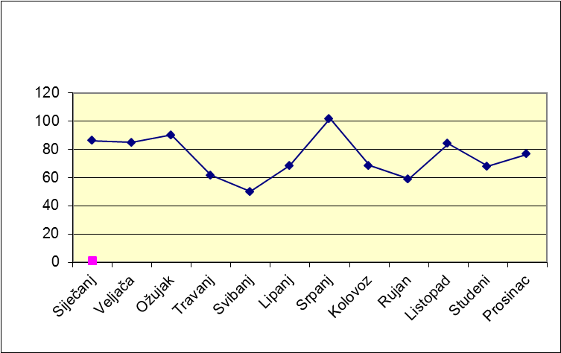

Važno je istaknuti da su „namjenski prihodi“ - Sredstva s namjenskih podračuna (sredstva za zaštitu i spašavanje, putničke avio pristojbe, sredstva od naknade za korištenje šuma, pristojba za uspostavu naftnih derivata, pristojba za izmirenje duga za isporuku prirodnog plina, naknade od privređivanja igara na sreću...) sukladno Uputi o otvaranju posebnih namjenskih transakcijskih računa, načinu planiranja, prikupljanja, evidentiranja i raspolaganja sredstvima s posebnih namjenskih transakcijskih računa otvorenih kao podračuna u okviru Jedinstvenog računa Riznice, za iznos neutrošenih sredstava na podračunima, preknjižena na konta razgraničenja u iznosu od cca 26,0 milijuna KM. Isti će u sljedećoj fiskalnoj godini biti osnova za realizaciju odobrenih namjenskih rashoda.

U sljedećoj tablici koja je sačinjena na višoj sintetičkoj razini, dana je struktura ostvarenih prihoda, primitaka i financiranja s indeksima ostvarenja u odnosu na prethodnu godinu, te indeksima ostvarenja u odnosu na planirana sredstva prema Izmjenama i dopunama Proračuna za 2020. godinu.
(u 000 KM)

Naziv | Izmjene i dopune Proračuna  za 2020. | Ostvareno  I –XII  2020. | Ostvareno  I-XII  2019. | Index  3/2 | Index  3/4
1 | 2 | 3 | 4 | 5 | 6
Prihodi od poreza | 3.280.556 | 3.488.806 | 1.675.987 | 106 | 208
1. Prihodi od neizravnih  poreza (1.1+1.2) | 1.450.010 | 1.385.278 | 1.576.626 | 96 | 88
1.1 Prihodi od neizravnih poreza koji pripadaju Federaciji | 912.333 | 901.156 | 1.070.319 | 99 | 84
1.2 Prihodi za servis vanjskog duga | 537.676 | 484.121 | 506.306 | 90 | 96
2.Doprinosi za PIO/MIO | 1.758.761 | 2.022.527 | 0 | 115 | -
3. Porez na dobit | 71.771 | 80.972 | 99.324 | 113 | 82
4. Ostali porezi | 14 | 29 | 35 | 207 | 83
Neporezni prihodi | 504.344 | 411.778 | 354.012 | 82 | 116
Tekući transferi i donacije | 0 | 4.533 | 114 | - | 3980
Ukupno prihodi | 3.784.901 | 3.905.118 | 2.030.113 | 103 | 192
Primici od prodaje stalnih sredstava | 30 | 209 | 104 | 696 | 201
Primici od financijske imovine | 100.000 | 0 | 0 | - | -
Primici od dugoročnog zaduživanja | 865.000 | 672.071 | 214.780 | 78 | 313
1. Zajmovi primljeni kroz Državu | 455.000 | 452.440 | 13.685 | 99 | -
2. Primici od dugoročnih obveznica | 410.000 | 219.631 | 199.622 | 54 | 110
Primici od kratkoročnog zaduživanja | 410.000 | 159.900 | 20.000 | 39 | 799
1. Primici od trezorskih  zapisa | 410.000 | 159.900 | 20.000 | 39 | 799
Razgraničeni prihodi | 272.000
Neraspoređeni višak prihoda i rashoda | 77.000
Financiranje | 1.375.030 | 832.180 | 234.885 | 61 | 354
Ukupno | 5.508.931 | 4.737.298 | 2.264.998 | 86 | 209

Grafički prikaz ostvarenja ukupnih prihoda, primitaka i financiranja ostvarenih u 2020. godini u odnosu na Izmjene i dopune Proračuna za 2020. godinu te u odnosu na prethodnu godinu:

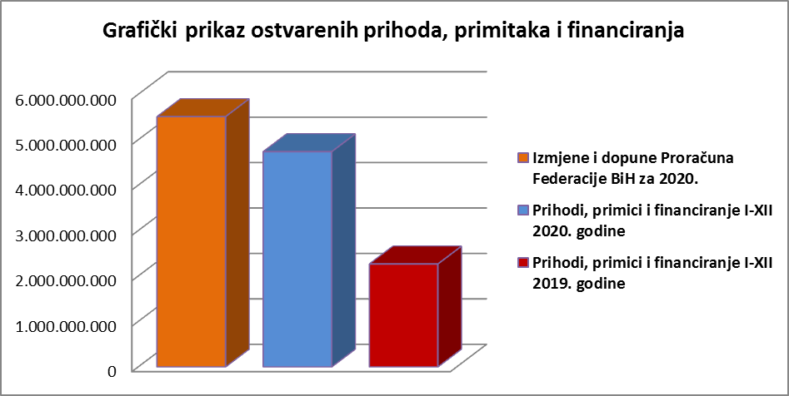

1. Prihodi od poreza ostvareni su u iznosu od 3.488,8 milijuna KM, što je 106% u odnosu na Izmjene i dopune Proračuna za 2020. godinu. U odnosu na prethodnu godinu porezni prihodi bilježe porast od 108%, što je posljedica integracije Federalnog zavoda za mirovinsko i invalidsko osiguranje u proračun Federacije BiH te činjenice da je po osnovi doprinosa za mirovinsko i invalidsko osiguranje u 2020. godini na JRR uplaćeno 2.022,5 milijuna KM.

Strukturu poreznih prihoda čine:

- Doprinosi za mirovinsko i invalidsko osiguranje, kao najznačajnija stavka, s udjelom od 42,7% u ukupno ostvarenim prihodima, primicima i financiranju, iznose 2.022,5 milijuna KM.
- Prihodi od neizravnih poreza, s udjelom od 29,24% u ukupno ostvarenim prihodima, primicima i financiranju, iznose 1.385,3 milijuna KM, a odnose se na:
- prihode koji pripadaju federalnom proračunu u iznosu od 901,2 milijuna KM i
- prihode na ime financiranja vanjskog duga Federacije BIH u iznosu od 484,1 milijuna KM.

- Prihodi od poreza na dobit ostvareni su u iznosu od 81,0 milijuna KM, što je za 13% veće ostvarenje u odnosu na planirana sredstva prema Izmjenama i dopunama Proračuna za 2020. godinu. Ostvarenje u odnosu na porez na dobit iz 2019. godine je manje za 18%, odnosno za 18,3 milijuna KM, što je rezultat implementacije Zakona o ublažavanju negativnih ekonomskih posljedica („Službene novine Federacije BiH“, broj: 28/20) po kojem su gospodarski subjekti bili oslobođeni plaćanja akontacija poreza na dobit u razdoblju od travnja do srpnja 2020. godine.

Promatrano analitički, najveći udjel u porezu na dobit bilježe prihodi od poreza na dobit banaka i drugih financijskih organizacija koji su ostvareni u iznosu od 45,8 milijuna KM, porez po odbitku 12,6 milijuna KM, porez na dobit pravnih osoba iz oblasti elektroprivrede 1,8 milijuna KM, porez na dobit pravnih osoba iz oblasti igara na sreću 5,1 milijuna KM, porez na dobit pravnih osoba iz oblasti pošte i telekomunikacija 7,8 milijuna KM, porez na dobit mikrokreditnih organizacija 1,7 milijuna KM, porez na dobit društava za osiguranje imovine i osoba 4,4 milijuna KM te ostali porezi na dobit pojedinaca i poduzeća 1,5 milijuna KM.

2. Neporezni prihodi (prihodi od poduzetničkih aktivnosti i imovine, naknade, pristojbe, novčane kazne i ostali neporezni prihodi) planirani su u iznosu od 504,3 milijuna KM, od čega je ostvareno 411,8 milijuna KM, što je 82% planiranog.

Neporezni prihodi u odnosu na prethodnu godinu su veći za 16%, odnosno za 57,8 milijuna KM što je rezultat računovodstvenog iskazivanja razgraničenih prihoda namjenskih podračuna otvorenih u okviru JRR-a.

Na kategoriji prihoda 722581 - Posebna naknada za zaštitu od prirodnih i drugih nesreća gdje je osnovica zbirni iznos neto plaća, iskazan je prihod u iznosu od 19,9 milijuna KM jer je u 2020. godina s podračuna Zaštita i spašavanje za potrebe nabave medicinske opreme i materijala neophodnog za borbu protiv virusa COVID-19 utrošen isti iznos sredstava, a Uputom o otvaranju posebnih namjenskih transakcijskih računa, načinu planiranja, prikupljanja, evidentiranja i raspolaganja sredstvima s posebnih namjenskih transakcijskih računa otvorenih kao podračuna u okviru Jedinstvenog računa Riznice, razgraničeni prihodi iz prethodnih godina su izvor za realizaciju odobrenih namjenskih rashoda.

Pored spomenute kategorije prihoda, na prihodu 722719 - Ostali povrati iskazan je iznos od 36,6 milijuna KM, a odnosi se na priznavanje prihoda namjenskog podračuna Federalnog ministarstva prometa i komunikacija.

Ostvarenje neporeznih prihoda po glavnim kategorijama je:
- prihodi od poduzetničkih aktivnosti i imovine 258,6 milijuna KM;
- naknade, pristojbe i prihodi od pružanja javnih usluga 141,9 milijuna KM;
- novčane kazne 11,2 milijuna KM.

Najznačajnija stavka (52,67%) u okviru neporeznih prihoda jesu prihodi od povrata anuiteta (sredstva krajnjih korisnika za otplatu kredita) po čijoj osnovi je uplaćeno 216,9 milijuna KM.

Kad je u pitanju dividenda, ukupno planirani prihod za 2020. godinu je ostvaren u cijelosti i iznosi 33,7 milijuna KM. Od uplaćenih sredstava, JP BH Telekom DD uplatilo je 31,5 milijuna KM, dok se preostali iznos od 2,2 milijuna KM odnosi na uplatu od strane JP Elektroprivreda BiH.

3. Primljeni tekući transferi i donacije u 2020. godini iznose 4,5 milijuna KM i odnose se na primljeni transfer iz Proračuna Bosne i Hercegovine na temelju Odluke o raspodjeli sredstava iz Proračuna institucija Bosne i Hercegovine namijenjenih za saniranje ekonomskih šteta uzrokovanih epidemijom COVID-19.

4. Po osnovi financiranja proračuna Federacije BiH, na Jedinstveni račun Riznice doznačena su sredstva u iznosu od 832,2 milijuna KM, a odnose se na:
- zaduženje od MMF-a 398,5 milijuna KM
- zaduženje od IBRD-a 53,9 milijuna KM
- zaduženje putem emisije trezorskih zapisa 160,0 milijuna KM
- zaduženje putem emisije dugoročnih obveznica 219,6 milijuna KM
- primitke od prodaje stalnih sredstava (stambeni objekti i automobili) 209,0 tisuća KM.

Udjel ostvarenih prihoda, primitaka i financiranja analitički po vrstama, u ukupno ostvarenim prihodima s grafičkim prikazom:

Redni broj | Opis | Ostvarenje 2020. godine u (000) KM | % udjela
1. | Porez na dobit | 80.972 | 1,71
2. | Doprinosi za mirovinsko i invalidsko osiguranje | 2.022.527 | 42,69
3. | Prihodi od neizravnih poreza | 1.385.278 | 29,24
4. | Ostali porezi | 29 | 0,00
5. | Prihodi od dividende | 33.752 | 0,71
6. | Neporezni prihodi (osim dividendi i prihoda od povrata anuiteta) | 161.113 | 3,40
7. | Prihodi od povrata anuiteta | 216.913 | 4,58
8. | Tekući transferi i donacije | 4.534 | 0,10
9. | Zaduženje od IBRD-a | 53.939 | 1,14
10. | Primici od prodaje stalnih sredstava | 209 | 0,00
11. | Zaduženje od MMF-a | 398.501 | 8,41
12. | Primici od trezorskih zapisa | 159.899 | 3,37
13. | Primici od dugoročnih obveznica | 219.631 | 4,64
 | UKUPNO | 4.737.298 | 100
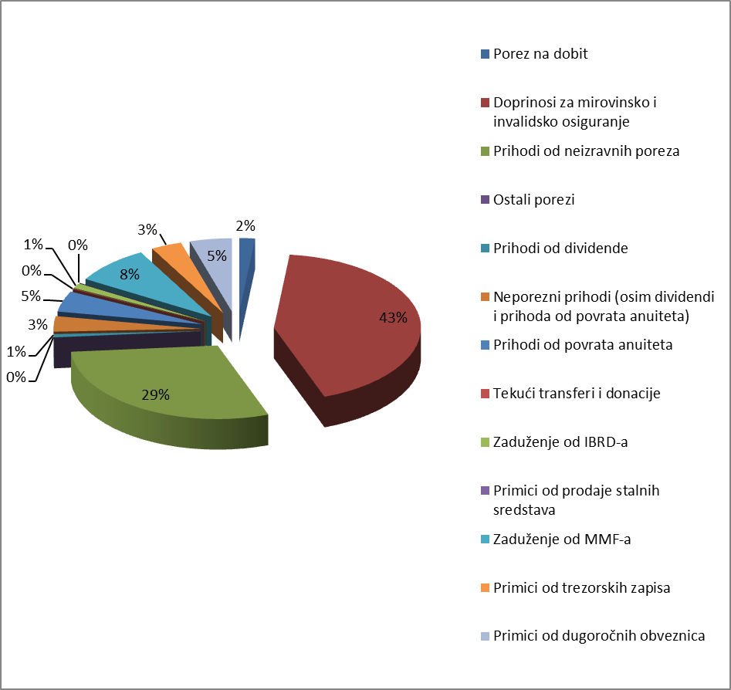
- RASHODI I IZDACI

Ukupno obračunati rashodi i izdaci za 2020. godinu iznose 4.730,2 milijuna KM, što je 86% planiranog prema Izmjenama i dopunama Proračuna Federacije BiH za 2020. godinu.

Rashodi i izdaci na gotovinskoj osnovi iznose 4.512,9 milijuna KM, što je 95% ukupno obračunatih rashoda i izdataka.

Kao i na prihodovnoj strani, i ovdje imamo skoro dvostruko uvećanje Proračuna koje je nastalo integriranjem Federalnog zavoda za mirovinsko i invalidsko osiguranje u Proračun Federacije BiH, tako da usporedba ukupnih rashoda i izdataka s izvršenjem u prethodnoj godini nije realna.

Izvršenje rashoda po glavnim kategorijama je kako slijedi:
- tekući rashodi (plaće i naknade, doprinosi, materijalni izdaci, tekući transferi i drugi tekući rashodi, izdaci za kamate) 3.940,3 milijuna KM;
- kapitalni izdaci (nabava stalnih sredstava i kapitalni transferi) 115,1 milijuna KM;
- izdaci za financijsku imovinu (izdaci za kupovinu dionica i ostala domaća pozajmljivanja) iznose 15,7 milijuna KM;
- otplata duga (vanjski i unutarnji dug, otplate domaćeg pozajmljivanja) 659,1 milijun KM.

Grafički prikaz ukupnih rashoda i izdataka realiziranih u 2020. godini u odnosu na planirane rashode prema Izmjenama i dopunama Proračuna za 2020. godinu, te u odnosu na rashode i izdatke ostvarene u 2019. godini.

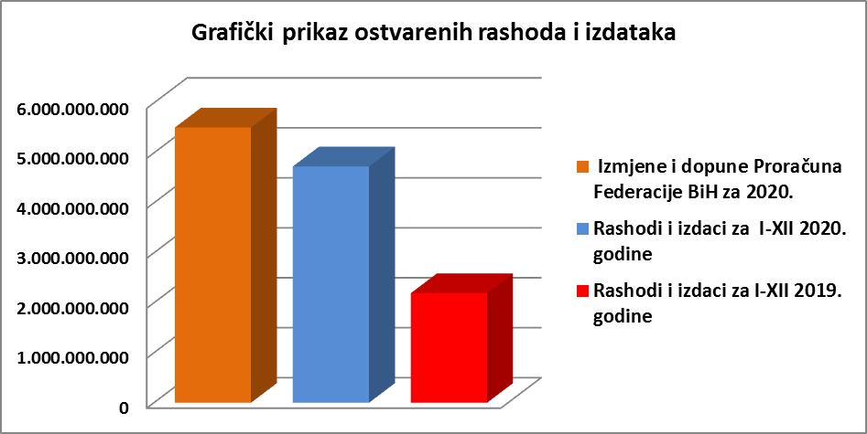

U narednoj tablici dana je struktura ostvarenih rashoda i izdataka s indeksom ostvarenja istih u odnosu na prethodnu godinu, te realizacija u odnosu na Izmjene i dopune Proračuna za 2020. godinu:
(u 000 KM )
Naziv | Izmjene i dopune Proračuna za  2019. | Rashodi I – XII  2020. | Rashodi  I – XII  2019. | Index 3/2 | Index 3/4
1 | 2 | 3 | 4 | 5 | 6
1. Tekući rashodi  (1.1+1.2+1.3+1.4+1.5) | 4.383.233 | 3.940.277 | 1.452.441 | 90 | 271
1.1 Plaće i naknade troškova zaposlenih | 239.152 | 237.757 | 213.025 | 99 | 112
1.2 Doprinosi poslodavca | 25.595 | 25.533 | 23.522 | 100 | 109
1.3 Izdaci za materijal i usluge | 119.578 | 92.543 | 77.861 | 77 | 119
1.4 Tekući transferi i drugi tekući rashodi | 3.882.552 | 3.492.521 | 1.042.167 | 90 | 335
1.5 Izdaci za kamate | 116.356 | 91.923 | 95.865 | 79 | 96
2. *Tekuća pričuva Vlade | 10.077
3. Kapitalni izdaci (3.1+3.2) | 169.097 | 115.087 | 82.578 | 68 | 139
3.1. Nabava stalnih sredstava | 39.546 | 35.702 | 37.249 | 90 | 96
3.2.Kapitalni transferi | 129.551 | 79.385 | 45.328 | 61 | 175
4. Izdaci za financijsku imovinu (4.1+4.2) | 19.240 | 15.733 | 22.333 | 82 | 70
4.1 Izdaci za kupovinu dionica i udio u zajedničkim ulaganjima | 4.240 | 733 | 3.683 | 17 | 20
4.2 Ostala domaća pozajmljivanja | 15.000 | 15.000 | 18.650 | 100 | 80
5. Otplate dugova (5.1+5.2+5.3) | 927.283 | 659.108 | 637.215 | 71 | 103
5.1 Vanjski dug | 454.913 | 409.986 | 427.842 | 90 | 95,82
5.2 Domaća pozajmljivanja | 400.000 | 200.000 | 130.000 | 50 | 154
5.3 Unutarnji dug | 70.869 | 49.122 | 79.373 | 69 | 62
Ukupno ( 1+2+3+4+5) | 5.508.930 | 4.730.205 | 2.194.567 | 86 | 216

Udjel pojedinačnih rashoda i izdataka u ukupnim rashodima s grafičkim prikazom:

Red. Broj | Opis | Ostvarenje 2020. godine u (000) KM | % udjela
1 | Plaće i naknade troškova zaposlenih | 237.757 | 5,03
2 | Doprinosi poslodavca i ostali doprinosi | 25.533 | 0,54
3 | Izdaci za materijal i usluge | 92.543 | 1,96
4 | Tekući transferi i drugi tekući rashodi | 3.492.521 | 73,83
5 | Kapitalni transferi | 79.385 | 1,68
6 | Izdaci za kamate | 91.923 | 1,94
7 | Nabava stalnih sredstava | 35.702 | 0,75
8 | Izdaci za financijsku imovinu | 15.733 | 0,33
9 | Otplate dugova | 659.108 | 13,93
 | UKUPNO | 4.730.205 | 100

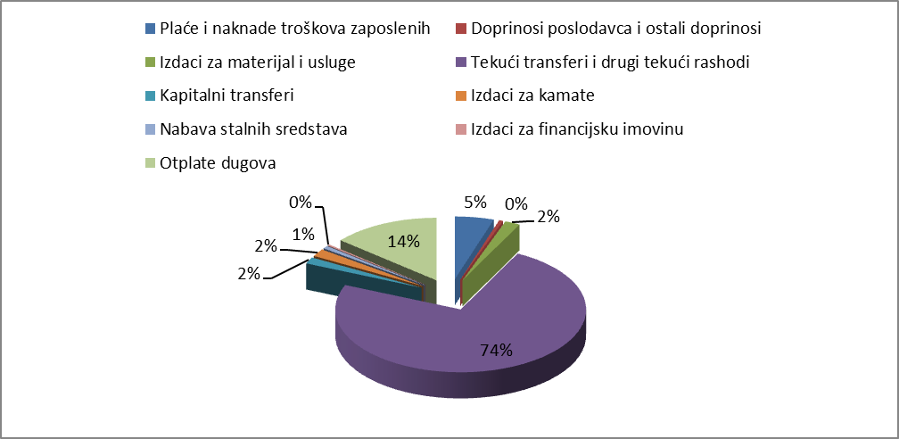

1. Tekući rashodi (plaće, doprinosi, tekući transferi i drugi tekući rashodi, izdaci za kamate, izdaci za materijal i usluge) u 2020. godini ostvareni su u iznosu od 3.940,3 milijuna KM.

Strukturu tekućih rashoda čine:

1.1. Plaće i naknade troškova zaposlenih iznose 237,7 milijuna KM, što je za 12%, odnosno za 24,7 milijuna KM više u odnosu na izvršenje u prethodnoj godini. Indeks izvršenja u odnosu na Izmjene i dopune Proračuna za 2020. godinu je 99%.
Od utrošenih sredstava, za bruto plaće izdvojena su sredstva u iznosu od 208,5 milijuna KM, što je za 11% više u odnosu na prethodnu godinu, dok je za naknade troškova zaposlenih (troškove prijevoza, toplog obroka, odvojenog života, regresa i sl.) izdvojeno 29,2 milijuna KM, što je za 14% više u odnosu na prethodnu godinu.

Na dan 31. prosinca 2020. u federalnim organima uprave je bilo zaposleno 7609 državnih službenika i namještenika, što je u odnosu na 31. prosinac 2019. više za 749 zaposlenika. Na povećanje broja zaposlenih te povećanje izvršenja na pozicijama plaća, naknada i doprinosa utjecalo je integriranje Federalnog zavoda za penzijsko i invalidsko osiguranje u Proračun.

1.2. Doprinosi poslodavca i ostali doprinosi iznose 25,5 milijuna KM i za 9% su veći u odnosu na doprinose obračunate u prethodnoj godini. Postotak izvršenja u odnosu na plan je 100%.

1.3. Izdaci za materijal i usluge iznose 92,5 milijuna KM, od čega su:
- putni troškovi 1,3 milijuna KM;
- izdaci za energiju 5,9 milijuna KM;
- izdaci za komunikaciju i komunalne usluge 12,7 milijuna KM;
- nabava materijala i sitnog inventara 26,1 milijuna KM;
- izdaci za usluge prijevoza i goriva 1,7 milijuna KM;
- unajmljivanje imovine, opreme i nematerijalne imovine 6,1 milijuna KM;
- izdaci za tekuće održavanje 5,1 milijuna KM;
- izdaci osiguranja, bankovnih usluga i usluga platnog prometa 1,9 milijuna KM;
- ugovorene i druge posebne usluge 22,2 milijuna KM;
- troškovi po osnovi sudskih tužbi, kamate plaćene na sudske presude, troškovi odvjetnika i sudske pristojbe 9,0 milijuna KM.

1.4. Tekući transferi i drugi tekući rashodi, koji čine 74% ukupnog izvršenja proračuna, iznose 3.492,5 milijuna KM, što je 90% planiranog Izmjenama i dopunama proračuna za 2020. godinu.

Najveća izdvajanja po osnovi tekućih transfera i drugih tekućih rashoda odnose se na redovne mjesečne transfere:
- Isplata mirovina 2.258,2 milijuna KM
- Transfer za invalidnine 266,5 milijuna KM
- Transfer za neratne invalidnine 137,8 milijuna KM
- Implementacija Zakona o pravima demobiliziranih branitelja 36,2 milijuna KM
- Transfer za implementaciju Zakona o posebnim pravima dobitnika ratnih odličja 14,9 milijuna KM
- Transfer civilnim žrtvama rata 24,1 milijuna KM.

Vezano za provođenje Zakona o ublažavanju negativnih ekonomskih posljedica izazvanih virusom COVID-19, kao transfer za subvencioniranje doprinosa, iz Proračuna su isplaćena sredstva u 90,9 milijuna KM. Isplaćena sredstva odnose se na:
- Federalni zavod za PIO/MIO 50,4 milijun KM
- Federalni zavod za zapošljavanje 1,3 milijuna KM
- Kantonalne službe za zapošljavanje 3,0 milijuna KM
- Zavod zdravstvenog osiguranja i reosiguranja 3,7 milijuna KM
- Kantonalne zavode zdravstvenog osiguranja 31,9 milijuna KM
- Transferi za RS i Brčko distrikt 0,6 milijuna KM.

Pored spomenutih sredstava, kao pomoć nižim razinama, iz federalnog proračuna dodijeljena su sredstva kantonima u iznosu od 200,0 milijuna KM (Odluka V. broj: 1059/2020) te gradovima i općinama u iznosu od 30,0 milijuna KM (Odluka V. broj: 1058/2020).

Za Federalni zavod za zapošljavanje iz sredstava IBRD-a - projekt zapošljavanja, izdvojena su sredstva u iznosu od 9,2 milijuna KM.

Što se tiče transfera za zdravstvo ukupno su izdvojena sredstva u iznosu od 72,5 milijuna KM od čega se na Zavod zdravstvenog osiguranja i reosiguranja Federacije BiH odnosi 28,5 milijuna KM, za sanaciju zdravstvenih ustanova u Federaciji BiH 40,0 milijuna KM (10,0 milijuna odobreno iz tekuće rezerve Vlade FBiH, Odluka V. broj: 1377/20, a 30,0 milijuna KM iz redovnog proračuna), za Zavod za transfuzijsku medicinu 1,2 milijuna KM, za proces cijepljenja raseljenih osoba 2,0 milijuna KM te za Agenciju AKAZ 325 tisuća KM.

U okviru transfera za zdravstvo, za nabavu cjepiva putem instrumenta COVAX-MCPBIH izdvojena su sredstva u ukupnom iznosu od 13,6 milijuna KM. Iznos od 2,1 milijuna KM odobren je iz Tekuće pričuve proračuna Federacije BiH (Odluka V. broj: 1241/20), a iznos od 11,6 milijuna KM iz redovnog proračuna.

U okviru transfera neprofitnim organizacijama, koji za 2020. godinu iznosi 16,0 milijuna KM, najveći iznos sredstava odnosi se na transfer za političke stranke 1,9 milijuna KM, transfer za oblast znanosti 2,3 milijuna KM, te na transfer neprofitnim organizacijama iz sredstava podračuna „Lutrija“ 2,6 milijuna KM.

Kad su u pitanju subvencije javnim poduzećima, od ukupno planiranih 47,9 milijuna KM, u 2020. godini realizirana su proračunska sredstva u iznosu od 49,9 milijuna KM, što je 104% planiranih sredstava. Utrošena sredstva odnose se na:
- subvenciju JP Željeznice Federacije BiH 22,0 milijuna KM
- subvenciju JP Željeznicama Federacije BiH (izmirenje obveza) 6,0 milijuna KM
- subvenciju JP Željeznicama Federacije BiH (na temelju Odluke Vlade broj: 1378/200 iz sredstava tekuće pričuve) 3,0 milijuna KM
- subvenciju Agenciji za privatizaciju FBiH za nastavak i neometan rad u 2020. god., u iznosu od 1,0 milijuna KM (na temelju Odluke Vlade broj: 1016/2020 iz sredstava tekuće pričuve)
- subvencije JP „Aerodrom“ Mostar i Tuzla po 1,9 milijuna KM od čega je 0,9 milijuna KM iz redovnog proračuna, a jedan milijun iz sredstava tekuće pričuve Vlade FBiH (Odluka V. broj: 1378/20)
- subvencija Terminalima Federacije BiH, iz sredstava podračuna, 9,6 milijuna KM,
- subvencija Energoinvestu za plaćanje pristojbe za plin, iz sredstava podračuna, 1,5 milijuna KM
- subvencije javnim poduzećima za uvezivanje radnog staža jedan (1,00) milijun KM,
- subvenciju za Međunarodni aerodrom Sarajevo 700 tisuća KM
- subvencije HP Mostar u iznosu od 0,4 milijuna KM i BH Poštama u iznosu od 0,6 milijuna KM (Odluka V. broj: 1378/20)
- subvencije JP aerodrom Bihać 300 tisuća KM.

S pozicije „Subvencije privatnim poduzećima i poduzetnicima“ od ukupno planiranih 89,5 milijuna KM, realizirana su sredstva u iznosu od 164,5 milijuna KM i odnose se na:
- poticaj za poljoprivredu – redovni transfer 83,7 milijuna KM
- poticaj za veterinarstvo 2,6 milijuna KM
- subvencije sektorima u poljoprivrednoj i prehrambenoj industriji u okolnostima COVID-19, po odluci Vlade o odobravanju sredstava iz tekuće rezerve broj:1377/20, 8,2 milijuna KM,
- subvencije sektorima u prometu i komunikaciji u okolnostima COVID-19, po odluci Vlade o odobravanju sredstava iz tekuće rezerve broj:1378/20, 10,00 milijuna KM,
- subvencije sektorima u granama industrije izvozno orijentiranim u okolnostima COVID-19, po odluci Vlade o odobravanju sredstava iz tekuće rezerve broj: 1379/20, 30,0 milijuna KM
- subvencije sektorima u turističko-ugostiteljskoj djelatnosti u okolnostima COVID-19, po odluci Vlade o odobravanju sredstava iz tekuće pričuve broj:1380/20, 30,0 milijuna KM.

Važno je istaknuti da je Odlukom o preraspodjeli sredstava, V. broj: 1342/2020 od 1. 10. 2020. („Službene novine Federacije BiH", broj: 71/20) iznos od 100,00 milijuna KM preraspodijeljen s pozicije 6141 - transferi drugim razinama vlasti na poziciju 6145 - subvencije privatnim poduzećima i poduzetnicima te je iz tog razloga izvršenje veće za 108% u odnosu na planirano prema Izmjenama i dopunama proračuna za 2020.

S pozicije „Tekući transferi u inozemstvo“ realizirana su sredstva u iznosu od 180,4 tisuće KM (sredstva donatorskog podračuna Ministarstva zdravstva).

Drugi tekući rashodi (povrat pogrešno ili više uplaćenih prihoda, rješenja o izvršenju) bilježe izvršenje od 34,4 milijuna KM i to:
- 10,6 milijuna KM izvršenje sudskih presuda i rješenja o izvršenju po osnovi radnih odnosa
- 17,6 milijuna KM povrat pogrešno ili više uplaćenih prihoda
- 5,4 milijuna KM izvršenje ostalih sudskih presuda i rješenja o izvršenju
- 0,8 milijuna KM izvršenje preuzetih obveza Federalnog ministarstva obrane.

Detaljan pregled izvršenih transfera dan je u Obrascu 4.

1.5. Izdaci za kamate i ostale naknade iznose 91,9 milijuna KM i za 4% su manji u odnosu na prethodnu godinu. Postotak izvršenja u odnosu na Izmjene i dopune Proračuna za 2020. godinu je 79%.

Strukturu izdataka za kamate i ostale naknade čine:

- Kamate na pozajmice primljene kroz Državu iznose 78,5 milijuna KM i u odnosu na prethodnu godinu manje su za 2%, dok su u odnosu na plan izvršene sa 92%.
- Izdaci za inozemene kamate – direktne obveze Federacije BiH iznose 2,2 milijuna KM, te su manje za 3% u odnosu na prethodnu godinu, a u odnosu na plan za 2020. godinu postotak izvršenja je 94%.
- Kamate na domaće pozajmljivanje – trezorski zapisi i obveznice iznose 11,1 milijuna KM, što je za 17% manje u odnosu na prethodnu godinu, a postotak izvršenja u odnosu na plan je 72%.

2. U 2020. godini, iz tekuće pričuve Proračuna Federacije BiH odobrena su sredstva u iznosu od 109,4 milijuna KM, od čega:

- po odlukama Vlade FBiH 109,5 milijuna KM
- po rješenjima premijera FBiH 37,5 tisuća KM
- po rješenjima zamjenice premijera – ministrice financija 20 tisuća KM
- po rješenjima zamjenika premijera – ministra rada i socijalne politike 19,5 tisuća KM.

Detaljno izvješće o realizaciji tekuće pričuve prikazan je u obrascu 6.

3. Kapitalni izdaci u 2020. godini izvršeni su u iznosu od 115,1 milijuna KM.

3.1. Za nabavu stalnih sredstava izdvojena su sredstva u ukupnom iznosu od 35,7 milijuna KM, što je 68% od planiranog za 2020. godinu. Navedeni utrošak odnosi se na nabavu građevina (smještaj institucija Vlade Federacije BiH) 13,0 milijuna KM, nabavu opreme 19,0 milijuna KM, nabavu ostalih stalnih sredstava 0,8 milijuna KM, nabavu stalnih sredstava u obliku prava 2,4 milijuna KM i rekonstrukciju i investicijsko održavanje 0,2 milijuna KM.

3.2. Kapitalni transferi u 2020. godini iznose 79,4 milijuna KM i odnose se na kapitalne transfere drugim razinama vlasti 5,1 milijuna KM, pojedincima 1,5 milijuna KM, neprofitnim organizacijama 144 tisuće KM, javnim poduzećima 52,6 milijuna KM te kapitalni grant za Garancijski fond pri Razvojnoj banci FBiH 20,0 milijuna KM.
U okviru kapitalnog transfera javnim poduzećima koji iznose 52,6 milijuna KM, za izgradnju autocesta i brzih cesta, izdvojena su sredstva u iznosu od 41,9 milijuna KM (sredstva namjenskog podračuna za financiranje infrastrukturnih projekata), za povećanje kapitala NTF D.O.O. Ploče 4,0 milijuna KM, za namjensku industriju 2,6 milijuna KM te za pomoć aerodromima po odluci 1378/20, 4,0 milijuna KM (Međunarodni aerodrom Tuzla 0,2 milijuna KM, JP aerodrom Bihać 0,5 milijuna KM i JP međunarodni aerodrom Sarajevo 3,3 milijuna KM).

4. Izdaci za financijsku imovinu u 2020. godini iznose 15.7 milijuna KM i to:

4.1. Po osnovi izdataka za kupovinu dionica privatnih poduzeća i udjela u zajedničkim ulaganjima utrošena su sredstva u iznosu od 0,7 milijuna KM, za sufinanciranje projekata koje financira međunarodna zajednica.

4.2. Na poziciji Ostala domaća pozajmljivanja utrošena su sredstva u iznosu od 15 milijuna KM. Utrošena sredstva odnose se na plasirana sredstava po Odluci o odobravanju kredita Union banci d.d. Sarajevo po subordiniranim uvjetima u iznosu od 15,0 milijuna KM.

5. U 2020. godini izdvojena su sredstva u iznosu od 659,1 milijuna KM za otplatu duga, što je u odnosu na Izmjene i dopune Proračuna za 2020. godinu 71%.

Strukturu otplate duga čini:

a) otplata vanjskog duga 410,0 milijuna KM i to:
- otplate dugova primljenih kroz Državu 407,5 milijuna KM
- direktne obveze Federacije-INO dug 2,5 milijuna KM
b) otplate domaćeg pozajmljivanja 200,0 milijuna KM i to:
- otplata trezorskih zapisa 80,0 milijuna KM
- otplata dugoročnih obveznica 120,0 milijuna KM
c) otplate unutarnjeg duga 49,1 milijun KM i to:
- stara devizna štednja 5,6 milijuna KM
- ratna potraživanja 43,5 milijuna KM

Na dan 31. prosinca 2020., stanje vanjskog duga Federacije BiH iznosilo je 4.982.724.574,91 KM od čega je:

- 4.910.870.436,91 KM vanjski dug koji je ugovorila Bosna i Hercegovina i
- 71.854.138,00 KM vanjski dug (direktni) koji je ugovorila Federacija Bosne i Hercegovine.

Na isti dan 2019. godine, stanje vanjskog duga iznosilo je 4.595.386.586,51 KM.

Na dan 31. prosinca 2020. unutarnjeg duga iznosilo je 766.248.223,11KM i to:

- 115.507.672,58 KM obveze po osnovi emitiranih obveznica za ratna potraživanja;
- 640.000.000,00 KM dugoročne obveze po osnovi zaduženja Federacije BiH emisijom obveznica;
- 88.753,00 KM obveze od dugoročnih vlastitih obveznica – za ratna potraživanja
- 10.651.797,53 KM po osnovi verificiranih obveza za staru deviznu štednju i presuda za ratna potraživanja.

Na isti dan 2019. godine stanje unutarnjeg duga iznosilo je 703.658.069,20 KM.

U narednoj tablici dana je struktura udjela pojedinačnih rashoda po aktivnostima, odnosno po funkcionalnoj klasifikaciji, u odnosu na ukupne rashode Federacije:

(u 000 KM)
Funkcionalni  kod | Opis | Ostvarenje 2020. godine u (000) KM | % udjela
01 | Opće javne usluge | 1.335.614 | 28,23
02 | Obrana | 35.518 | 0,75
03 | Javni red i sigurnost | 121.870 | 2,58
04 | Ekonomski poslovi | 261.922 | 5,54
05 | Zaštita životne sredine | 32.924 | 0,70
06 | Stambeni i zajednički poslovi | 4 | 0,00
07 | Zdravstvo | 98.290 | 2,08
08 | Rekreacija, kultura i religija | 9.346 | 0,20
09 | Obrazovanje | 6.580 | 0,14
10 | Socijalna zaštita | 2.828.137 | 59,79
 | U K U P N O | 4.730.205 | 100

Iz prikazane tablice uočljivo je da se, prema funkcionalnoj klasifikaciji, najveći udjel (59,79%) u ukupno realiziranim rashodima odnosi na izdvajanja po osnovi socijalne zaštite, nakon čega su, s udjelom od 28,23%, opće javne usluge koje iznose 1.335,6 milijuna KM.

- NOVČANA SREDSTVA

Na dan 31. prosinca 2020., na Jedinstvenom računu Riznice (JRR) saldo novčanih sredstava iznosi 634.085.982,72 KM, od čega je na transakcijskim računima (Union banka, PBS banka, Sberbank i Intesa San Paolo banka) 444.423.294,36 KM, dok je na posebnim namjenskim i donatorskim transakcijskim računima (u okviru JRR-a) 189.662.688,36 KM. Početno stanje novčanih sredstava na dan 1. 1. 2020. iznosilo je 715.582.574,01KM.

Stanje novčanih sredstava na dan 31. 12. 2020. na transakcijskim računima

Redni  broj | Banka | Saldo
1. | Union banka | 156.405.636,57
2. | PBS banka | 134.143.945,31
3. | Sberbank | 62.266.586,58
4. | Intesa San Paolo banka | 91.607.125,90
 | UKUPNO | 444.423.294,36

Stanje novčanih sredstava na dan 31. 12. 2020. na posebnim namjenskim transakcijskim računima u okviru JRR-a

Redni broj | Naziv računa | Saldo
1. | Razvoj i unaprjeđenje avio prometa u FBiH | 13.677.875,46
2. | Prihodi od GSM licence | 351,43
3. | Naknade i prihodi za korištenje šuma | 2.171.127,05
4. | Naknade iz osiguranja od požara | 516.327,00
5. | Naknade za tehničke preglede | 525.004,40
6. | Naknade od izdavanja okolišnih dozvola | 18.398,10
7. | Prihodi ostvareni od prometa Lutrije BiH | 4.785.052,17
8. | Prihodi od pružanja ugostiteljskih usluga | 557.413,59
9. | Energoinvest d.d. – Pristojba za Gasprom | 171.016,67
10. | Naknade za polaganje ispita za veterinarstvo | 42.268,85
11. | Pristojbe za uspostavu rezervi naftnih derivata | 751.278,47
12. | Polaganje ispita zdravstvenih djelatnika | 539.664,55
13. | Garancijski fond | 47.700.435,12
14. | Sredstva za zaštitu i spašavanje | 8.000.922,65
15. | Ispiti za rukovoditelja akcije gašenja požara | 1.957,67
16. | Naknade za korištenje službenih stanova | 265.257,87
17. | Sredstva za financiranje kap, infr, projekata | 108.608.785,55
 | UKUPNO | 188.333.136.60

Stanje novčanih sredstava na dan 31. 12. 2020. na donatorskim transakcijskim računima u okviru JRR-a iznosilo je 1.159.237,40 KM

Na Računu za gotovinu, koji je također u okviru JRR-a, stanje novčanih sredstava na dan 31. prosinca iznosilo je 170.314,36 KM.

Pored naprijed raspoloživih novčanih sredstava, Federalno ministarstvo financija je na temelju ugovora s Union bankom, PBS bankom i Sber bankom oročilo sredstva u iznosu od 209,00 milijuna KM i to:

- 33.000.000,00 KM kod Union banke d.d Sarajevo na temelju Ugovora i aneksa Ugovora o flexi depozitu broj: 09/19-KM-FLEX i 10/19 FLEXI;
- 33.000.000,00 KM kod Sberbank BH d.d. Sarajevo na temelju Ugovora o flexi depozitu broj: 1401015570134629 i 1401015570134532;
- 33.000.000,00 KM kod Privredne banke d.d. Sarajevo na temelju Ugovora o flexi depozitu broj: 2786 i 27877;
- 33.000.000,00 KM kod Union banke d.d Sarajevo na temelju Ugovora broj 05/20 i 06/20 –KM-OD i aneksa Ugovora broj 10/19-KM-OD;
- 33.000.000,00 KM kod Privredne banke d.d. Sarajevo na temelju Ugovora broj 28350 i 28351 i aneksa Ugovora broj 27877;
- 44.000.000,00 KM kod Sberbank BH d.d. Sarajevo na temelju Ugovora broj 1400925570151463; 1400925570151851; 1400925570152045 i aneksa Ugovora broj: 1401015570134532.

Na kontu dugoročni depoziti 022111 je 180.000.000,00 KM početno stanje iz prošle godine je bilo 90.000.000,00.

Na kontu depoziti kod banaka 141211 je 29.000.000,00 početno stanje iz prošle godine je bilo 9.000.000,00.

Pored navedenog, stanje podračuna za servisiranje vanjskog duga otvorenih kod Centralne banke BiH, na dan 31. 12. 2020. iznosilo je 6.244.692,04 KM.

- STALNA SREDSTVA

Prema konsolidiranoj bruto bilanci, stanje stalnih sredstava na dan 31. 12. 2020. iznosilo je 420.653.359,87 KM, od čega je:
- na sintetičkom kontu 0111 - Zemljište, šume i višegodišnji zasadi 41.823.937,50 KM,
- na sintetičkom kontu 0112 - Građevine 283.309.728,22 KM,
- na sintetičkom kontu 0113 - Oprema 252.417.479,31 KM,
- na sintetičkom kontu 0114 - Ostala stalna sredstva 29. 624.293,36 KM,
- na sintetičkom kontu 0115 - Stalna sredstva u obliku prava 47.836.253,99 KM,
- na sintetičkom kontu 0116 - Sredstva u pripremi 39.089.745,31 KM,
- na sintetičkom kontu 0117 - Sredstva izvan upotrebe 7.242.112,99 KM
- na sintetičkom kontu 0119 - Ispravak vrijednosti stalnih sredstava 280.690.190,81 KM

Početno stanje stalnih sredstava iskazano u konsolidiranoj bruto bilanci za sve proračunske korisnike iznosilo je 398.330.790,50 KM.
Važno je napomenuti da je od 1. 1. 2020. Federalni zavod za mirovinsko i invalidsko osiguranje integriran u proračun Federacije BiH te da je unosom početnih stanja uknjiženo 92.034.733,02 KM.

FINANCIJSKI REZULTAT

Detaljnije pozicije financijskog rezultata prikazane su u narednoj tablici:
(u 000 KM)
Opis | Izmjene i dopune proračuna za 2020. | Ostvareno  2020. | Ostvareno  2019.
1 | 2 | 3 | 4
A Ukupni prihodi, primici i financiranja (1+2+3+4+5+6) | 5.508.931 | 4.737.298 | 2.264.998
1. Prihodi | 3.784.901 | 3.905.118 | 2.030.113
2. Primici od prodaje stalnih sredstava | 30 | 209 | 104
3. Primici od dugoročnog zaduživanja | 865.000 | 672.071 | 214.780
4. Primici od kratkoročnog zaduživanja | 410.000 | 159.900 | 20.000
5. Razgraničeni prihodi za namjenska sredstva | 272.000
6. Neraspoređeni višak prihoda i rashoda | 77.000
B Ukupno rashodi i izdaci (1+2+3+4+5) | 5.508.931 | 4.730.205 | 2.194.567
1. Tekući rashodi | 4.383.233 | 3.940.277 | 1.452.441
2. Kapitalni izdaci | 169.097 | 115.087 | 82.578
3. Izdaci za financijsku imovinu | 19.240 | 15.733 | 22.333
4. Izdaci za otplate dugova | 927.283 | 659.108 | 637.215
5. Tekuća rezerva | 10.077
Suficit (A - B) |  | 7.093 | 70.431
Deficit (A - B)

Strukturu financijskog rezultata čini:
- ukupan deficit, koji predstavlja tekući deficit (razlika između prihoda i tekućih rashoda) umanjen za neto nabavu stalnih sredstava iznosi minus (-) 150,04 milijuna KM;
- neto smanjenje financijske imovine iznosi minus (-) 15,7 milijuna KM;
- neto zaduživanje, odnosno razlika između zaduživanja i otplaćenog duga iznosi 172,9 milijuna KM.

Na dan 31. 12. 2020., nakon zatvaranja poslovnih knjiga svih proračunskih korisnika i provođenja poslovnih procedura za zatvaranje fiskalne godine, iskazan je akumulirani suficit iznosi 247,4 milijuna KM a sastoji se od:
- akumuliranog suficita iz prethodnih godina u iznosu od 185,1 milijuna KM
- prenesenog akumuliranog suficita Federalnog zavoda za mirovinsko i invalidsko osiguranje 55,8 milijuna KM
- ostvarenog suficita u tekućoj godini u iznosu od 7,1 milijuna KM.

Odnos ostvarenih prihoda i rashoda po mjesecima dan je u narednoj tablici i
grafičkom prikazu:
(u mil. KM)
Mjesec | siječanj | veljača | ožujak | travanj | svibanj | lipanj | srpanj | kolovoz | rujan | listopad | studeni | prosinac
Prihodi | 309,5 | 358,4 | 324,8 | 278,2 | 381,3 | 551,7 | 466,9 | 337,5 | 450,7 | 306,1 | 571,6 | 401,5
Rashodi | 286,9 | 296,3 | 310,1 | 345,2 | 328,5 | 406,2 | 355,2 | 666,3 | 358,2 | 359,3 | 472,3 | 545,7

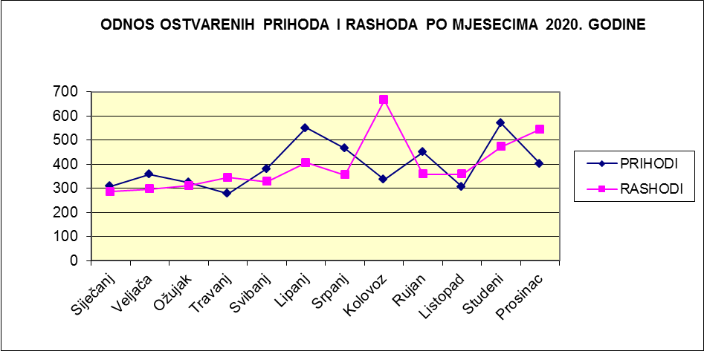

ZAKLJUČAK

S obzirom da smo se već krajem prvog kvartala suočili s pojavom pandemije COVID-19, skoro sve aktivnosti Vlade Federacije BiH i Federalnog ministarstva financija, kao i svih proračunskih korisnika bile su usmjerene ka donošenju i provođenju svih raspoloživih mjera kojima bi se blagovremeno odgovorilo na nastalu situaciju.

Mjere koje su poduzete za suzbijanje pandemije COVID-19 u 2020. godini su:
- proglašenje stanja prirodne nesreće;
- donošenje Zakona o ublažavanju negativnih ekonomskih posljedica kojim je propisano subvencioniranje doprinosa za obvezna osiguranja, obustava obračuna i plaćanja zatezne kamate na javne prihode, ukidanje obveze plaćanja akontacije poreza na dobit kao i poreza na dohodak od samostalne djelatnosti, prekid obračuna zateznih kamata na zakašnjela plaćanja, prekid prinudne naplate, održavanje stabilnosti pojedinih isplata, odgoda propisa za vrijeme trajanja stanja nesreće te uspostava Garancijskog fonda;
- kao uvjet za provođenje Zakona o ublažavanju negativnih ekonomskih posljedica donesen je Rebalans proračuna za 2020. kojim su osigurana sredstva za ublažavanje negativnih ekonomskih posljedica izazvanih pandemijom COVID-19.

Pored spomenutih mjera koje su vezane za suzbijanje pandemije i ublažavanje negativnih ekonomskih posljedica i dalje je nastavljena suradnja sa MMF-om i Svjetskom bankom, što se vidi kroz nova zaduženja u 2020. godini.

Nastavljena je realizacija ugovora o izvansudskoj nagodbi za izvršenje financijskih potraživanja koja su dosuđena pravomoćnom sudskom odlukom službenicima i namještenicima organa državne službe, sudske vlasti, upravnim organizacijama, službama i tijelima Federacije BiH.

U 2020. fiskalnoj godini Federalno ministarstvo financija je uložilo znatne napore na realizaciji:

- primjedbi Ureda za reviziju budžeta-proračuna;
- pravovremenog donošenja planova novčanih tokova i redovitom izmirivanju svih obveza unesenih u Riznicu;
- primjene Upute o otvaranju posebnih namjenskih transakcijskih računa, načinu planiranja, prikupljanja, evidentiranja i raspolaganja sredstvima s posebnih namjenskih transakcijskih računa otvorenih kao podračuna u okviru Jedinstvenog računa Riznice;
- usuglašavanja stanja sredstava i izvora sredstava iskazanih u knjigovodstvu Riznice sa stvarnim stanjem utvrđenim popisom po Izvješću komisije, kao i popis neizmirenih obveza po osnovi sudskih presuda i izvršnih rješenja;
- kontrole namjenskog utroška proračunskih sredstava, kroz izvore financiranja i projekte.
- rad na nadogradnji sustava riznice, točnije ISFU aplikacije.

